Хем живее във гората,

хем гора му на главата. 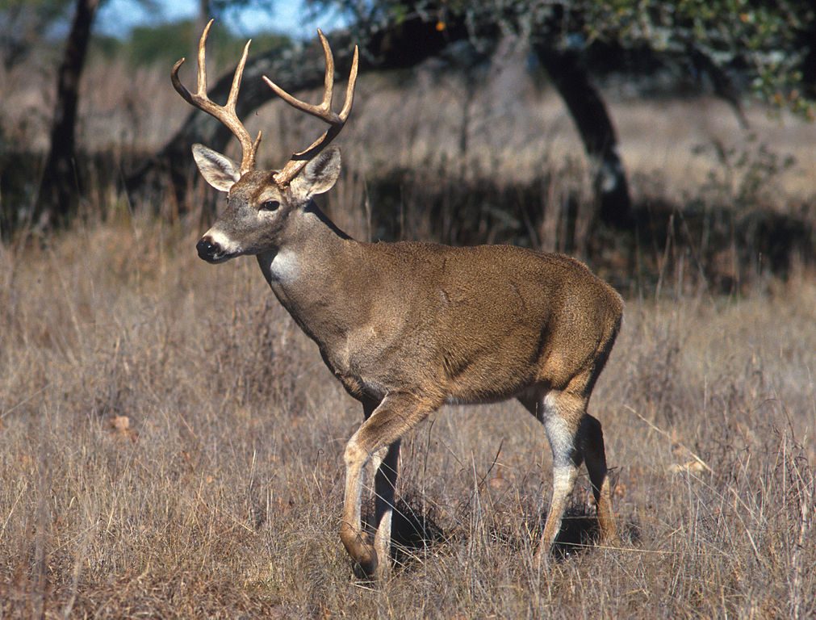

Що е то?

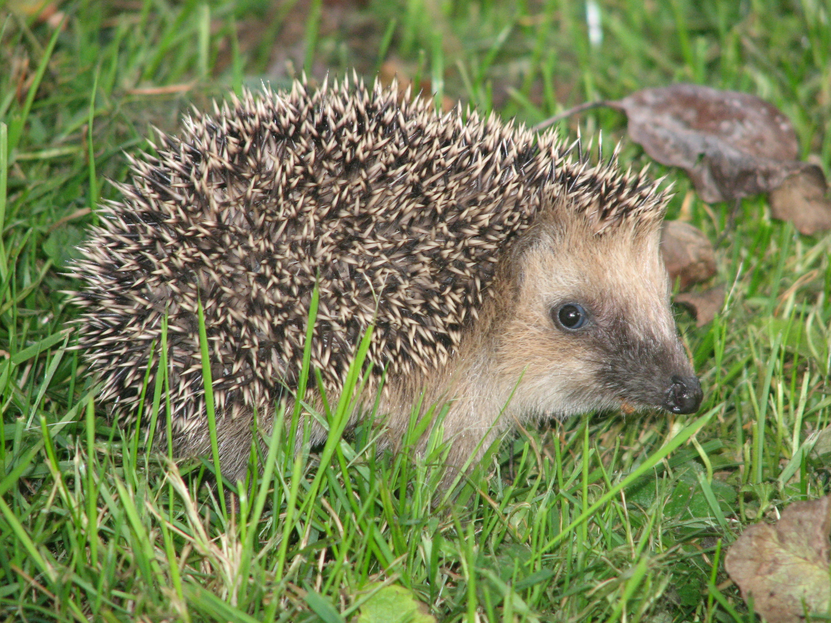
Сиво , живо, свито,

със игли набито.

Що е то?

Гърбъв Тодор в 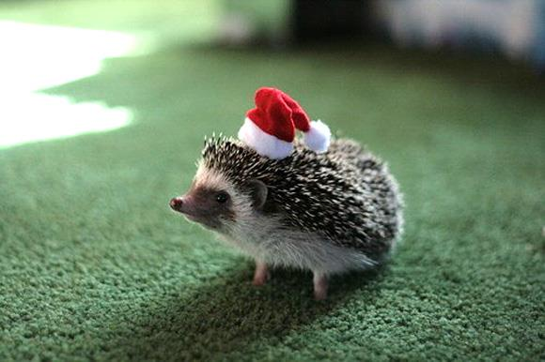коприва

с къщата си отива.

Що е то?



